

2019.09.5

责任编辑：孙文娟
电 话：86-18513790712
传 真：86-010-85725399
编辑邮箱：sunwj@chinaccm.com
地址：北京市朝阳区高碑店东区B8-1



目 录
一、 国际原油市场回顾 3
1.1. 国际原油收盘价涨跌情况（单位：美元/桶） 3
1.2.2019年国际原油价格走势图 3
1.3原油价格后期分析 4
二、 石蜡市场价格 6
2.1中石油所属企业 6
2.2中石化所属企业 7
三、走势分析 9
3.1石蜡价格走势图 9
石蜡价格走势图（56#半） 10
石蜡价格走势图（58#半） 10
石蜡价格走势图（58#全） 11
3.2 石蜡后市分析 11
中石化炼厂： 12
中石油炼厂： 12
四、液蜡 13
4.1液蜡价格表 13
4.2液蜡价格走势图 13
五、进出口数据 14
5.1石蜡，不论是否着色(按重量计含油量小于0.75%) 14

- 国际原油市场回顾
  - 国际原油收盘价涨跌情况（单位：美元/桶）
日期 | 纽交所 | 伦交所 | 影响因素
2019/9/4 | 56.26 | 60.7 | 俄罗斯能源部长诺瓦克承诺9月原油产出将与减产协议的要求一致提振市场情绪，此外，美伊矛盾再度激化等因素也利好油价。
2019/9/3 | 53.94 | 58.26 | 随着中美加征关税举措正式落地，市场对原油需求的前景担忧愈发加重，而OPEC成员国产量增长也加大了原油的下行压力。
2019/9/2 | 休市 | 58.66 | OPEC成员国产量增长引起市场担忧令原油价格承压下滑。
2019/8/30 | 55.1 | 60.43 | 俄罗斯未能履行减产承诺且其原油产量有所增加令原油多头信心受挫。
2019/8/29 | 56.71 | 61.08 | 美国原油库存大幅减少提振以及飓风引发减产的担忧提振油价延续涨势。

1.2.2019年国际原油价格走势图
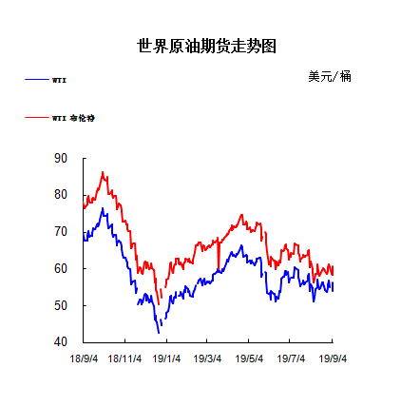

1.3原油价格后期分析
本周美国WTI原油原油价格在53.94- 56.71美元/桶。布伦特原油价格在58.26- 61.08美元/桶震荡。周内国际油价格震荡不稳。美伊局势再度升温令原油供应威胁加大，有效鼓舞了多头士气。美国WTI原油期货价格盘中最高触及56.58美元/桶，布伦特原油期货价格盘中最高触及58.17美元/桶。基本面利好因素：最新数据显示，8月财新中国服务业活动指数(PMI)录得52.1，较7月回升0.5个百分点，创三个月新高，这令市场情绪有所改善。中国是全球第二大原油消费国，也是最大的进口国。美国在伊朗一枚火箭在发射台上爆炸后对伊朗太空计划实施制裁。美国的新一轮制裁措施针对伊朗航天局、伊朗航空研究中心以及伊朗航天研究所。作为应对，伊朗国家电视台报道，伊朗将在未来数小时内宣布进一步撤回在2015年伊核协议中的承诺。美国油服公司贝克休斯(Baker Hughes)周五(8月30日)公布数据显示，截至8月30日当周，美国石油活跃钻井数再减12座至742座，连续9个月录得下滑同时触及2018年1月来新低。美国石油活跃钻井数8月累计减少34座，创2019年3月来最大降幅，而7月累计减少了17座。同时，连9个月录得减少也追平了2016年5月的最长月线连降周期纪录，当时也是连续9个月录得减少。基本面利空因素：从9月1日开始，美国和中国开始向对方商品开始新一轮互征关税。值得注意的是，自一年多前世界两大经济体爆发贸易冲突以来，这是中国首次对美国原油征收关税。中国是世界上最大的原油进口国，平均每天进口1000万桶，是仅次于美国的第二大原油消费国，可达每天1250万桶。此举令交易商对未来的原油需求担忧加重。ISM美国8月制造业PMI降至49.1，自2016年8月以来首次跌破荣枯线。IHS Markit首席商业经济学家Chris Williamson在一份声明中表示：“8月份PMI显示，美国制造商正在经历酷暑的煎熬。产出和订单指数均处于10年来的最低水平，这表明，第三季度制造业很可能再次对经济产生重大拖累，抑制GDP增长。”美国联邦基金利率期货显示，交易员预计美联储9月份降息50个基点的概率为10%，上周五的预期为0%。俄罗斯能源部长诺瓦克(Alexander Novak)承认该国8月减产幅度将不及计划水平。不过俄罗斯的目标仍然是达到完全执行减产协议，只是8月份产出会略微增加。同时其支出，石油输出国组织(OPEC)部长级监督委员会将于9月12日召开会议，届时OPEC+将讨论减产协议，以及市场情况。相关数据显示，8月俄罗斯原油产量增加至1130万桶/日，略高于之前一个月的1114.8万桶/日。尽管OPEC部长级监督委员会本周表示8月减产执行率高达159%，但明显俄罗斯方面并未做出相应的贡献。
预测下周WTI油价将触及52-57美元/桶，布油在之后几个月触及57-62美元/桶。

- 石蜡市场价格

2.1中石油所属企业
单位：元/吨
企业性质 | 生产厂家 | 产品名称 | 型号 | 价格说明 | 规格 | 2019/8/29 | 2019/9/5 | 周涨跌
中石油 | 兰州石化 | 石蜡 | 52# | 半精炼 | 板 | 5630 | 5630 | 0
中石油 | 兰州石化 | 石蜡 | 54# | 半精炼 | 板 | 5680 | 5680 | 0
中石油 | 兰州石化 | 石蜡 | 56# | 半精炼 | 板 | 5800 | 5800 | 0
中石油 | 兰州石化 | 石蜡 | 58# | 半精炼 | 板 | 5850 | 5850 | 0
中石油 | 大庆炼化 | 石蜡 | 58# | 全精炼 | 板 | 6030 | 6080 | 50
中石油 | 大庆炼化 | 石蜡 | 58# | 全精炼 | 颗粒 | 0 | 0 | 0
中石油 | 大庆炼化 | 石蜡 | 58# | 半精炼 | 板 | 5930 | 5980 | 50
中石油 | 大庆炼化 | 石蜡 | 58# | 半精炼 | 颗粒 | 0 | 0 | 0
中石油 | 大庆石化 | 石蜡 | 58# | 半精炼 | 板 | 5930 | 5980 | 50
中石油 | 大庆石化 | 石蜡 | 58# | 粗炼 | 板 | 5430 | 5480 | 50
中石油 | 大庆石化 | 石蜡 | 60# | 半精炼 | 板 | 6000 | 6000 | 0
中石油 | 大庆石化 | 石蜡 | 60# | 粗炼 | 板 | 5430 | 5480 | 50
中石油 | 大连石化 | 石蜡 | 54# | 全精炼 | 板 | 6100 | 6100 | 0
中石油 | 大连石化 | 石蜡 | 54# | 半精炼 | 板 | 0 | 0 | 0
中石油 | 大连石化 | 石蜡 | 56# | 全精炼 | 板 | 6200 | 6250 | 50
中石油 | 大连石化 | 石蜡 | 56# | 半精炼 | 板 | 6100 | 6150 | 50
中石油 | 大连石化 | 石蜡 | 58# | 全精炼 | 板 | 6500 | 6500 | 0
中石油 | 大连石化 | 石蜡 | 58# | 半精炼 | 板 | 6400 | 6400 | 0
中石油 | 大连石化 | 石蜡 | 60# | 全精炼 | 板 | 6550 | 6600 | 50
中石油 | 大连石化 | 石蜡 | 60# | 半精炼 | 板 | 6450 | 6500 | 50
中石油 | 大连石化 | 石蜡 | 62# | 全精炼 | 板 | 6600 | 6650 | 50
中石油 | 大连石化 | 石蜡 | 62# | 半精炼 | 板 | 6500 | 6550 | 50
中石油 | 大连石化 | 石蜡 | 64# | 全精炼 | 板 | 6950 | 7000 | 50
中石油 | 大连石化 | 石蜡 | 64# | 半精炼 | 板 | 6850 | 6900 | 50
中石油 | 抚顺石化 | 石蜡 | 54# | 全精炼 | 板 | 5600 | 5700 | 100
中石油 | 抚顺石化 | 石蜡 | 56# | 全精炼 | 板 | 5850 | 5900 | 50
中石油 | 抚顺石化 | 石蜡 | 58# | 全精炼 | 板 | 6150 | 6200 | 50
中石油 | 抚顺石化 | 石蜡 | 60# | 全精炼 | 板 | 0 | 0 | 0
中石油 | 抚顺石化 | 石蜡 | 62# | 全精炼 | 板 | 0 | 0 | 0
中石油 | 抚顺石化 | 石蜡 | 64# | 全精炼 | 板 | 6600 | 6600 | 0

2.2中石化所属企业
单位：元/吨
企业性质 | 生产厂家 | 产品名称 | 型号 | 价格说明 | 规格 | 2019/8/29 | 2019/9/5 | 周涨跌
中石化 | 南阳石蜡厂 | 石蜡 | 52# | 半精炼 | 颗粒 | 6150 | 6150 | 0
中石化 | 南阳石蜡厂 | 石蜡 | 54# | 半精炼 | 颗粒 | 0 | 0 | 0
中石化 | 南阳石蜡厂 | 石蜡 | 56# | 半精炼 | 颗粒 | 6350 | 6350 | 0
中石化 | 泰州石化 | 石蜡 | 56# | 半精炼 | 板 | 5650 | 5750 | 100
中石化 | 济南炼厂 | 石蜡 | 62# | 半精炼 | 板 | 0 | 0 | 0
中石化 | 济南炼厂 | 石蜡 | 64# | 半精炼 | 板 | 0 | 0 | 0
中石化 | 茂名石化 | 石蜡 | 56# | 全精炼 | 板 | 6300 | 6300 | 0
中石化 | 茂名石化 | 石蜡 | 56# | 半精炼 | 板 | 6300 | 6150 | -150
中石化 | 茂名石化 | 石蜡 | 58# | 全精炼 | 板 | 6600 | 6450 | -150
中石化 | 茂名石化 | 石蜡 | 58# | 半精炼 | 板 | 6500 | 6250 | -250
中石化 | 荆门石化 | 石蜡 | 52# | 全精炼 | 板 | 0 | 0 | 0
中石化 | 荆门石化 | 石蜡 | 52# | 半精炼 | 板 | 5800 | 5900 | 100
中石化 | 荆门石化 | 石蜡 | 54# | 全精炼 | 板 | 0 | 0 | 0
中石化 | 荆门石化 | 石蜡 | 54# | 半精炼 | 板 | 5900 | 6000 | 100
中石化 | 荆门石化 | 石蜡 | 56# | 全精炼 | 板 | 0 | 0 | 0
中石化 | 荆门石化 | 石蜡 | 56# | 半精炼 | 板 | 6200 | 6200 | 0
中石化 | 荆门石化 | 石蜡 | 58# | 全精炼 | 板 | 0 | 0 | 0
中石化 | 荆门石化 | 石蜡 | 58# | 半精炼 | 板 | 6450 | 6450 | 0
中石化 | 荆门石化 | 石蜡 | 60# | 全精炼 | 板 | 0 | 0 | 0
中石化 | 荆门石化 | 石蜡 | 60# | 半精炼 | 板 | 0 | 0 | 0
中石化 | 荆门石化 | 石蜡 | 62# | 半精炼 | 板 | 0 | 0 | 0
中石化 | 高桥石化 | 石蜡 | 52# | 半精炼 | 板 | 5800 | 5900 | 100
中石化 | 高桥石化 | 石蜡 | 54# | 全精炼 | 板 | 6050 | 6100 | 50
中石化 | 高桥石化 | 石蜡 | 54# | 半精炼 | 板 | 6000 | 6050 | 50
中石化 | 高桥石化 | 石蜡 | 56# | 全精炼 | 板 | 6450 | 6450 | 0
中石化 | 高桥石化 | 石蜡 | 56# | 半精炼 | 板 | 6250 | 6150 | -100
中石化 | 高桥石化 | 石蜡 | 58# | 全精炼 | 板 | 6550 | 6550 | 0
中石化 | 高桥石化 | 石蜡 | 58# | 半精炼 | 板 | 6450 | 6450 | 0
中石化 | 高桥石化 | 石蜡 | 60# | 全精炼 | 板 | 6550 | 6550 | 0
中石化 | 高桥石化 | 石蜡 | 60# | 半精炼 | 板 | 6450 | 6450 | 0
中石化 | 高桥石化 | 石蜡 | 62# | 全精炼 | 板 | 0 | 0 | 0
中石化 | 高桥石化 | 石蜡 | 62# | 半精炼 | 板 | 0 | 0 | 0
中石化 | 高桥石化 | 石蜡 | 64# | 半精炼 | 板 | 6600 | 6600 | 0

三、走势分析

3.1石蜡价格走势图

石蜡价格走势图（56#半）
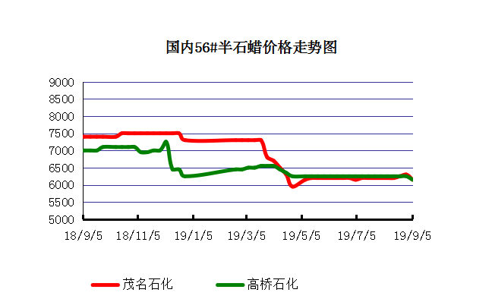

石蜡价格走势图（58#半）
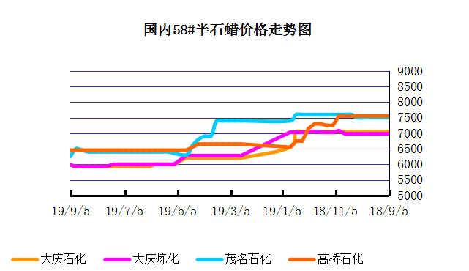

石蜡价格走势图（58#全）
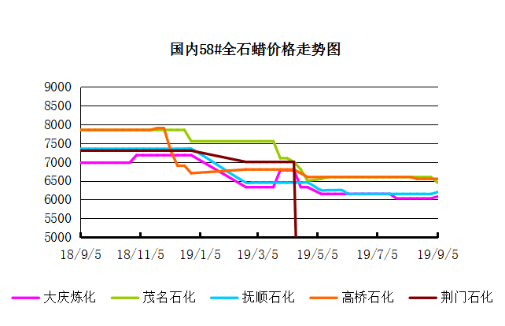

3.2 石蜡后市分析
本周石蜡市场平稳续市，市场交投平稳。商家及终端多按需拿货，暂无明显囤货行为。预计近期市场横盘整理为主。国内石蜡市场稳价运行，市场交投氛围平稳。装置方面大庆炼化装置预计月底恢复正常，南阳石化装置预计中秋节后恢复。价格方面国内石蜡主流58#半市场价格在5980-6450元/吨，石蜡58#全市场价格在6080-6550元/吨。商家心态有所转变，炼厂出货平稳。近期石蜡市场横盘整理为主。

中石化炼厂：
荆门石化石蜡价格稳定，目前产54半，正常日产量80吨。7月产量4000吨左右，装置正常，目前库存700吨左右，货源牌号较全。茂名石化石蜡价格稳定, 装置正常，产56/58。56、58全出口为主，内销量少。7月份月产量4000吨。南阳石化石蜡价格稳定, 产52/56/58半，库存低位，7月份月产量1000吨，8月15日装置检修，预计9月15日恢复。上海高桥石蜡价格稳定,产54半，库存2600吨左右，7月份产量11500吨。

中石油炼厂：
兰州石化石蜡价格稳定, 装置正常运行，库存低位。日产100吨左右，七月份产量3100吨。粗蜡比半精炼低300元/吨左右。大庆石化石蜡价格稳定,产58#半/粗，58#有货。炼厂库存大概在21800吨左右。日产量670吨左右，7月份产量23000吨。大连石化石蜡价格稳定,全比半高100，产58半，日产500吨，库存3500左右。7月产量19000吨左右。实盘商谈。抚顺石化石蜡价格稳定，生产56全蜡板，56全颗粒，56全箱。7月份产量约42000吨。库存目前约4900吨，另有移库。

四、液蜡

4.1液蜡价格表
单位：元/吨
企业性质 | 生产厂家 | 产品名称 | 型号 | 价格说明 | 规格 | 2019/8/29 | 2019/9/5 | 周涨跌
中石化 | 扬州石化 | 液蜡 |  | 原料油 | 液体 | 5650 | 5650 | 0
中石化 | 清江石化 | 液蜡 |  | 原料油 | 液体 | 0 | 0 | 0
中石化 | 金陵烷基苯厂 | 液蜡 | 300# | 重质 | 液体 | 7200 | 7000 | -200
中石油 | 抚顺石化 | 液蜡 | 300# | 重质 | 液体 | 6200 | 6500 | 300
中石油 | 沈阳蜡化厂 | 液蜡 | 300# | 重质 | 液体 | 5700 | 5700 | 0
中石油 | 锦西石化 | 液蜡 | 300# | 重质 | 液体 | 6000 | 6000 | 0
地方炼厂 | 辽宁华锦通达化工 | 液蜡 |  | 重质 | 液体 | 0 | 0 | 0

4.2液蜡价格走势图
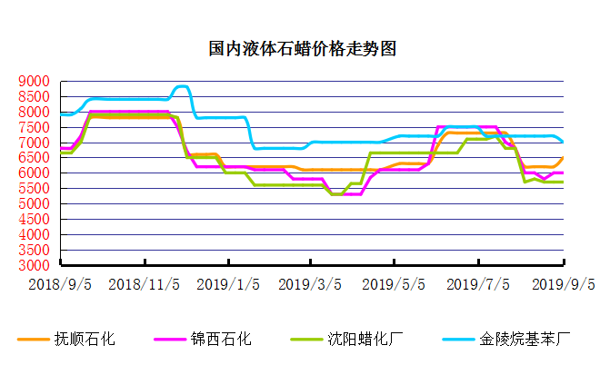

五、进出口数据

5.1石蜡，不论是否着色(按重量计含油量小于0.75%)
2018年9月份石蜡进出口统计数据 单位，千克，美元
产销国 | 进口数量 | 进口美元 | 出口数量 | 出口美元
阿尔及利亚 | 0 | 0 | 42000 | 45,360
阿根廷 | 0 | 0 | 188000 | 211,550
安哥拉 | 0 | 0 | 20000 | 23,000
澳大利亚 | 0 | 0 | 189480 | 219,518
巴基斯坦 | 0 | 0 | 144000 | 164,732
巴西 | 0 | 0 | 574000 | 591,100
波兰 | 0 | 0 | 2685000 | 2,882,700
丹麦 | 0 | 0 | 517000 | 563,120
德国 | 25780 | 117,269 | 28000 | 38,180
多哥 | 0 | 0 | 17000 | 16,915
多米尼加共和国 | 0 | 0 | 636000 | 693,060
厄瓜多尔 | 0 | 0 | 427000 | 448,696
法国 | 9 | 600 | 18000 | 21,580
菲律宾 | 0 | 0 | 1455000 | 1,464,110
斐济 | 0 | 0 | 41000 | 44,806
哥伦比亚 | 0 | 0 | 1973000 | 2,094,001
哥斯达黎加 | 0 | 0 | 151000 | 164,800
韩国 | 1000 | 11,041 | 1119100 | 1,260,884
荷兰 | 48 | 1,132 | 2894873 | 1,966,247
洪都拉斯 | 0 | 0 | 28000 | 30,408
几内亚 | 0 | 0 | 42500 | 50,530
加拿大 | 1012 | 3,113 | 68000 | 87,190
加纳 | 0 | 0 | 11000 | 12,870
科特迪瓦共和国 | 0 | 0 | 109125 | 104,214
肯尼亚 | 0 | 0 | 500000 | 557,268
立陶宛 | 0 | 0 | 42000 | 43,470
马耳他 | 0 | 0 | 21000 | 22,785
马拉维 | 0 | 0 | 42000 | 42,420
马来西亚 | 152925 | 287,896 | 40000 | 44,940
毛里求斯 | 0 | 0 | 20000 | 21,700
美国 | 24862 | 128,595 | 18106355 | 16,252,613
孟加拉国 | 0 | 0 | 222000 | 237,965
秘鲁 | 0 | 0 | 653000 | 708,655
缅甸 | 0 | 0 | 2774500 | 2,791,145
墨西哥 | 0 | 0 | 6233860 | 6,373,745
南非 | 102250 | 255,835 | 626000 | 606,200
尼加拉瓜 | 0 | 0 | 21000 | 23,730
葡萄牙 | 0 | 0 | 423000 | 449,400
日本 | 78832 | 300,097 | 165000 | 186,456
萨尔瓦多 | 0 | 0 | 72000 | 78,420
斯里兰卡 | 0 | 0 | 21000 | 23,520
台湾省 | 4859 | 17,742 | 20000 | 23,783
泰国 | 0 | 0 | 725550 | 788,328
土耳其 | 0 | 0 | 42000 | 45,360
危地马拉 | 0 | 0 | 599500 | 621,779
乌拉圭 | 0 | 0 | 56000 | 62,000
西班牙 | 0 | 0 | 1719858 | 1,385,643
香港 | 0 | 0 | 2341001 | 2,572,915
新加坡 | 8000 | 21,920 | 38000 | 40,300
新西兰 | 0 | 0 | 12600 | 13,129
伊朗 | 0 | 0 | 50 | 390
以色列 | 0 | 0 | 147000 | 166,555
意大利 | 1800 | 9,639 | 21000 | 24,399
印度 | 200 | 2,222 | 1199000 | 1,295,665
印度尼西亚 | 21000 | 18,900 | 434500 | 466,941
英国 | 850 | 2,615 | 36500 | 40,870
越南 | 0 | 0 | 1752500 | 1,915,919
智利 | 0 | 0 | 385000 | 423,445
中华人民共和国 | 220 | 1,253 | 0 | 0
2017 | 423647 | 1,179,869 | 52890852 | 51,551,424

5.2液体石蜡和重质液体石蜡
2018年9月份液体石蜡进出口统计数据 单位，千克，美元
产销国 | 进口数量 | 进口美元 | 出口数量 | 出口美元
比利时 | 8684 | 19,403 | 0 | 0
德国 | 18916 | 53,069 | 0 | 0
法国 | 902 | 4,132 | 0 | 0
韩国 | 3547563 | 3,095,754 | 0 | 0
荷兰 | 175 | 897 | 0 | 0
加拿大 | 36043 | 167,402 | 0 | 0
卡塔尔 | 5075261 | 4,042,719 | 0 | 0
马来西亚 | 1431056 | 1,197,356 | 0 | 0
毛里求斯 | 0 | 0 | 13600 | 16,320
美国 | 1197709 | 937,284 | 0 | 0
孟加拉国 | 0 | 0 | 67320 | 47,713
南非 | 574301 | 424,641 | 0 | 0
日本 | 2976215 | 2,655,849 | 20 | 46
瑞典 | 925 | 131,657 | 0 | 0
台湾省 | 5054124 | 4,574,937 | 0 | 0
西班牙 | 841892 | 631,876 | 0 | 0
印度 | 90 | 172 | 0 | 0
5.3 微晶石蜡
2018年9月份微晶石蜡进出口统计数据 单位，千克，美元
产销国 | 进口数量 | 进口美元 | 出口数量 | 出口美元
巴西 | 2000 | 8,490 | 0 | 0
德国 | 256760 | 506,101 | 0 | 0
韩国 | 222885 | 283,345 | 0 | 0
荷兰 | 32548 | 83,098 | 0 | 0
加拿大 | 36288 | 150,595 | 0 | 0
美国 | 8291 | 23,253 | 0 | 0
日本 | 48716 | 135,122 | 0 | 0
台湾省 | 4138 | 26,180 | 0 | 0
泰国 | 54976 | 43,213 | 0 | 0
西班牙 | 169230 | 397,668 | 0 | 0
新加坡 | 18000 | 42,860 | 0 | 0
印度尼西亚 | 52500 | 45,655 | 0 | 0
2017 | 906332 | 1,745,580 | 0 | 0

更多精彩敬请关注：中华商务网

